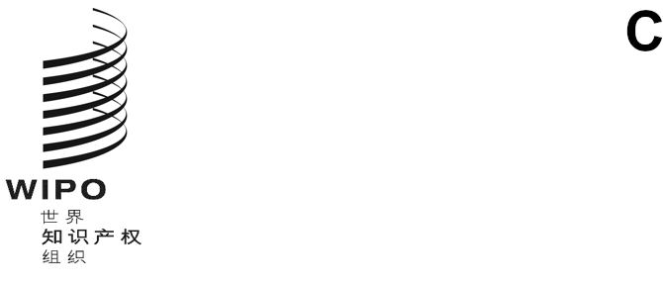
DLT/DC/11
原文：英文
日期：2024年11月11日
缔结和通过外观设计法条约（DLT）外交会议
2024年11月11日至22日，利雅得
条约第四条第二款第（二）项、条约第六条和第二十九条
中国代表团的提案
中国代表团向外交会议秘书处传送了本文件附件中所载的提案。
[后接附件]

一、条约第四条第二款第（二）项
中国建议对本项修改如下：
“缔约方可以规定，在缔约方的领土内既无住所也无真实有效的工商营业所的申请人、注册人或其他利害关系人，为申请日目的提交申请，或者纯粹为缴纳费用，可自行到主管局办理。”
简要说明：代理制度是专利制度的重要内容，运行良好的代理体系能够帮助申请人更好的获得专利权，也能帮助主管局提高工作效率。在外观设计领域，不同国家的制度设计、申请数量、用户需求各有区别，建议对于强制代理等有关内容，可以通过更为灵活的表述，由缔约方根据各自情形自行决定其制度设计。
二、条约第六条
建议删除本条。
简要说明：DLT第一条之二原则条款明确规定不就实体法进行讨论，新颖性宽限期问题本身是一个对各方专利制度有较大影响的重要问题，属于实体协调的内容。很显然，第六条和第一条之二的原则并不一致，因此我们建议删除本条款。
三、条约第二十九条
中国建议增加如下语句：
一、[关于……的保留]任何国家或政府间组织均可通过保留的形式声明，不受条约第……条的约束。
二、[关于其他条款的保留]……
三、[保留的形式]第一款或第二款所述的任何保留，均应以声明的形式作出，附于作出保留的国家或政府间组织批准或加入本条约的文书中。
四、[撤回]第一款或第二款所述的任何保留可随时撤回。
五、[禁止其他保留]除第一款或第二款所允许的保留外，不得对本条约有任何其他保留。
简要说明：保留条款是国际条约中的重要条款，合理利用此条款能够提高缔约效率，更好的平衡缔约方之间的利益。如就某一条款确实难以达成一致，可以考虑最后诉诸保留条款。我们建议对此条款予以慎重讨论，允许成员国就争议大的条款进行保留。
[附件和文件完]

